説明：pipelin作业分为自动触发和手动执行

## 登录azure网址：<https://portal.azure.com/>

1. **Pipeline自动触发：**
2. 查看acrコンテナ：レジストリ名->リポジトリ

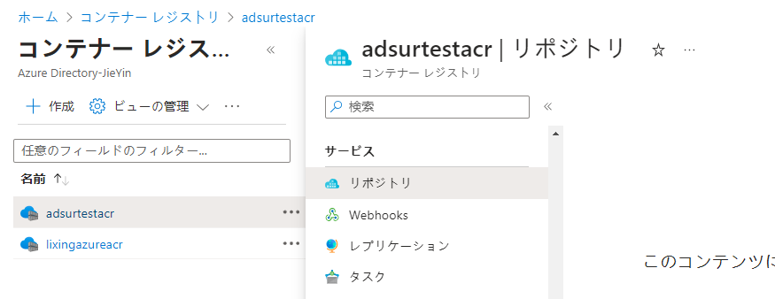

1. 查看webhook通知情况：レジストリ名->Webhooks

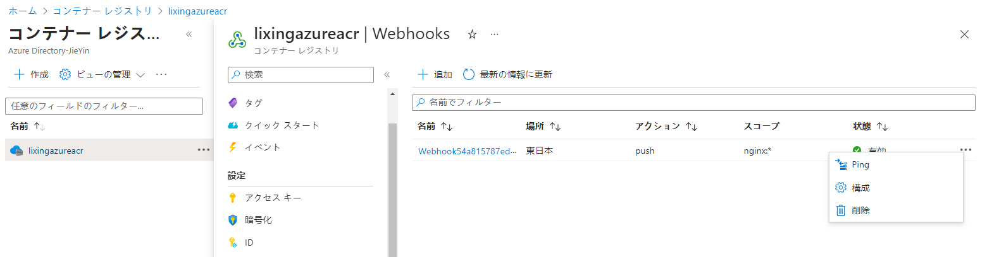

点击...下的構成，可修改hook的：アクション、状態、スコープ信息

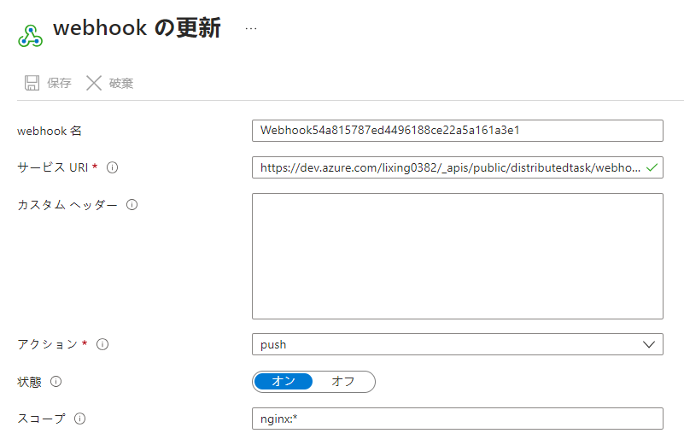

登录Azure DevOps网址：<https://dev.azure.com/>

1. 登录Azure DevOps中查看pipeline任务：

Recent项，正在运行和最近运行过的pipeline作业，

圆圈状态描述：

青色：正在运行中

緑色：正确运行完成

赤色：运行失败

灰色：运行中断的作业

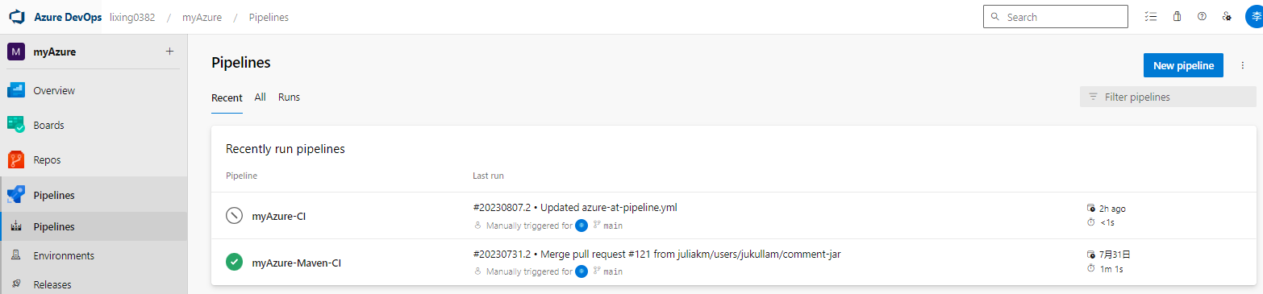

1. 点击要查看的pipeline作业，进入详情：

图中标记描述：作业中会有多个步骤，图中一个圆圈代表一个步骤，

1. 正在运行的作业，第一步执行中
2. 运行中断的作业
3. 运行完成且步骤都成功的作业
4. 运行中途中断的作业
5. 运行完成且有步骤失败的作业

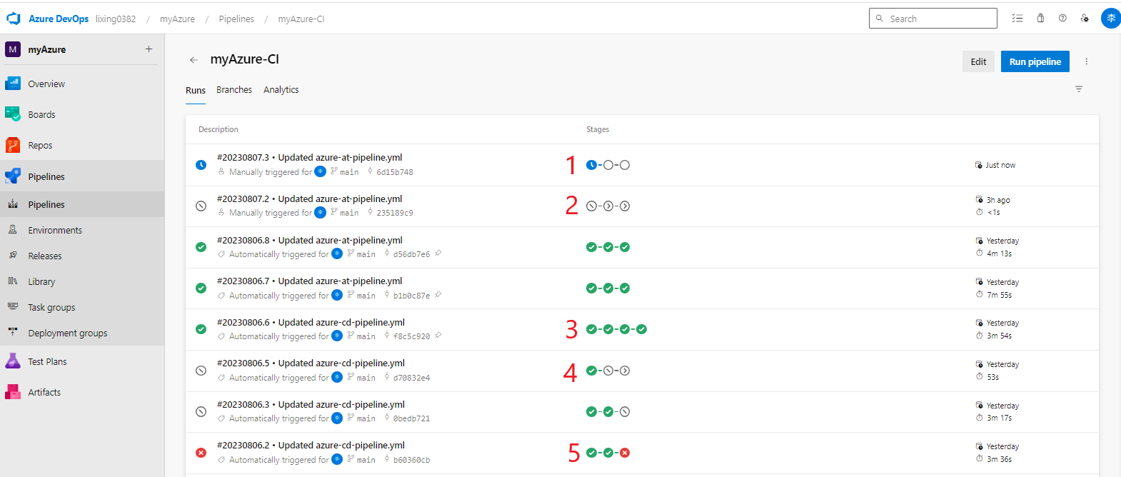

1. 查看运行日志：点击要查看的作业

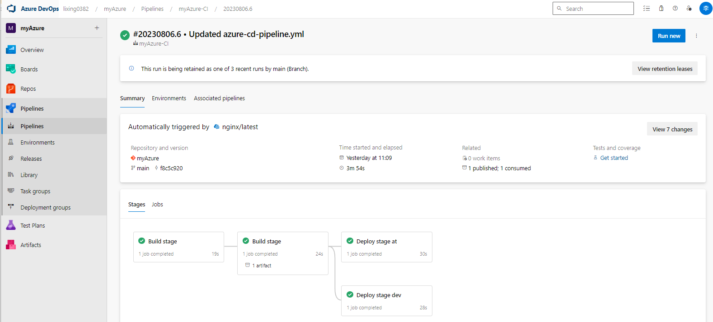

图中是任务运行的基本情况，点击**Stages中的任意步骤，进入日志界面：**

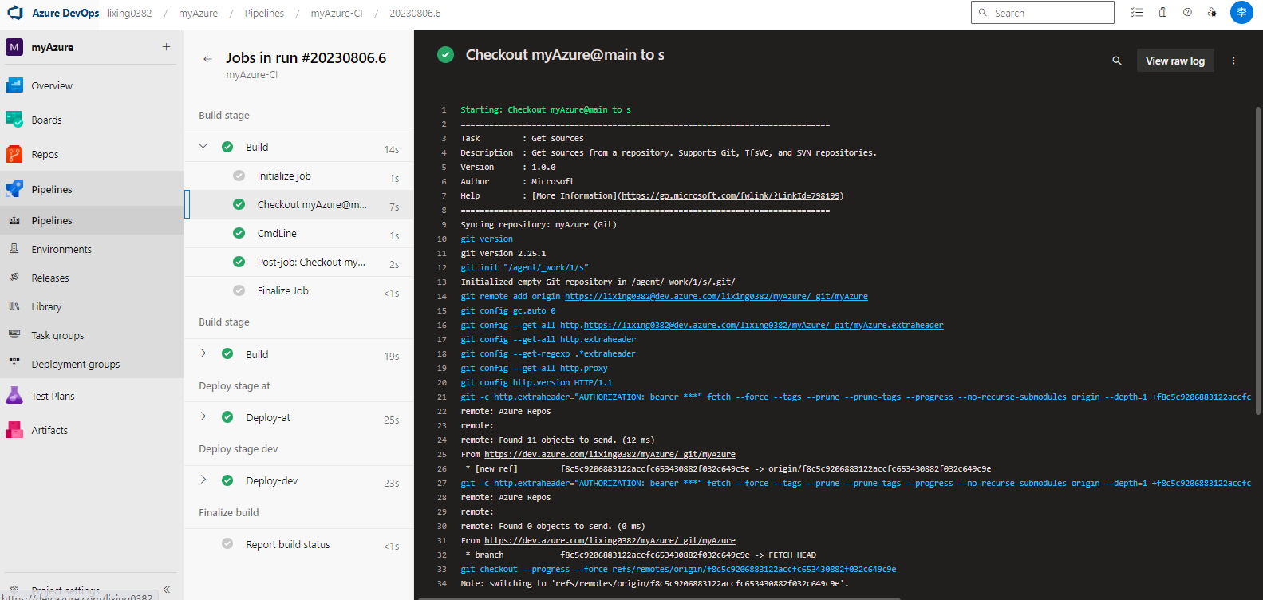

1. 邮件通知功能设置与使用

将要接收邮件通知的成员添加到team里：Project Settings-> Teams-> new team

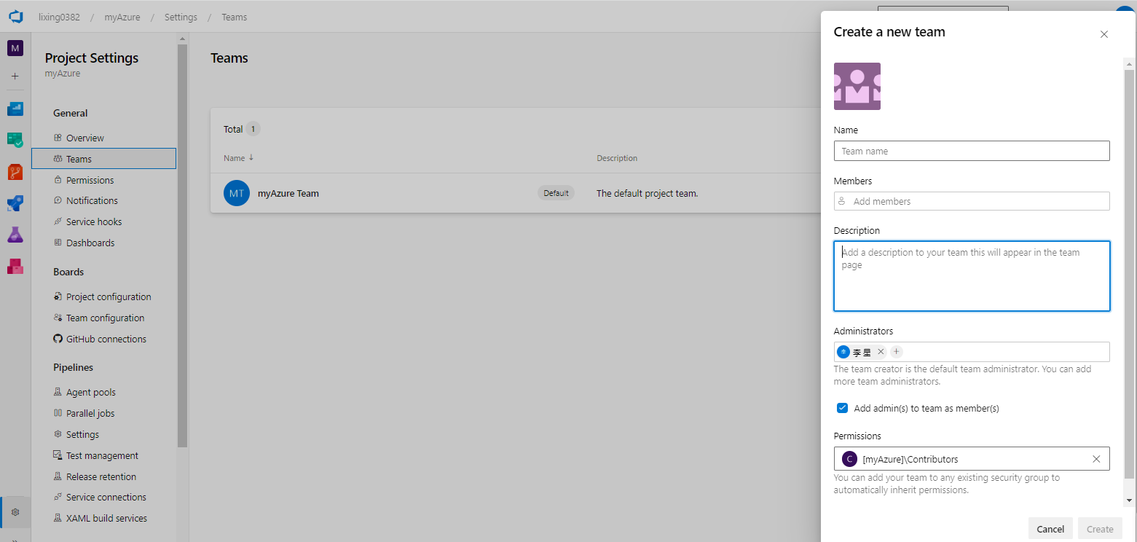

设置邮件通知：

Project Settings-> Notifications -> new subscription-> Category-> Template

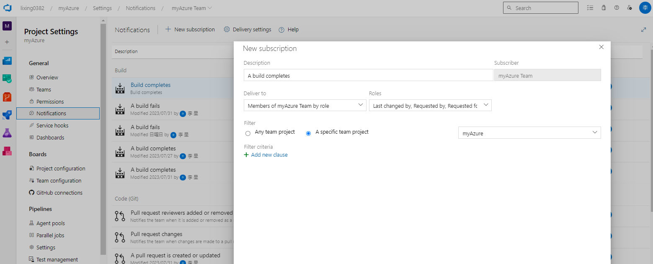

Subscriber:选择接收邮件通知的team

|  |
| --- |
|  |
|  |

1. 屏蔽pipeline自动trigger订阅功能

删除pipeline yaml文件中resources定义部分

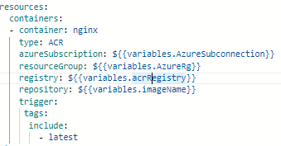

1. **Pipeline手动执行构建**
2. 选择点击要运行的pipeline，进入后点击Edit进入编辑页面

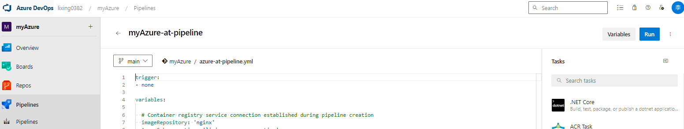

点击Variables进入Variables列表

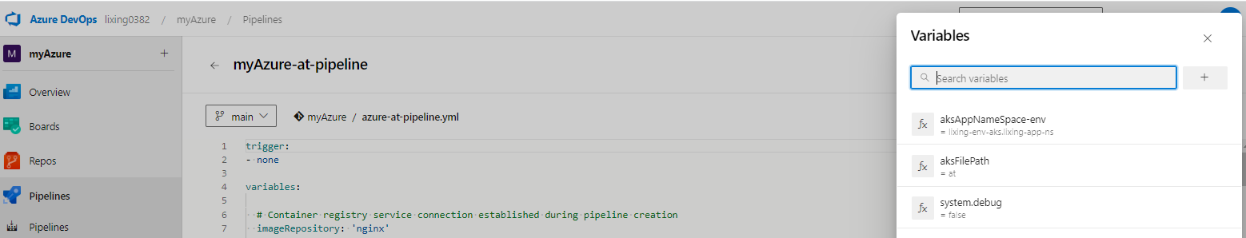

选择variable进入编辑页面，修改值后点击OK保存即可

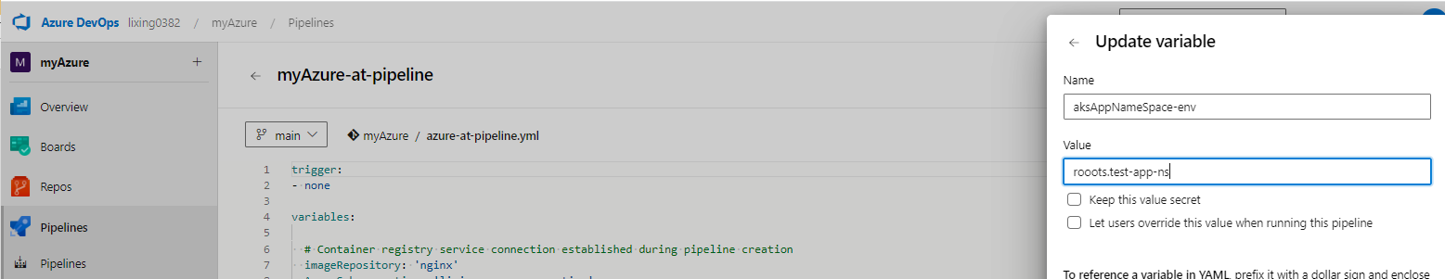

备注：aksAppNameSpace-env，aksFilePath的值必须和构筑环境对应

パラメータの設定については、を参照してください：

パラメータシート_Pipelines: Pipelines->Variables

1. 后续操作和pipeline自动触发低「３」步开始一至